Cơ Chế Đồng Thuận Delegated Byzantine Fault Tolerance Của NEO

- Bài toán 2 vị tướng
Bài toán 2 vị tướng quân (2 generals problem) là một bài toán của khoa học máy tính, được đưa ra như một vấn đề, một thách thức cần giải quyết, nhằm đạt được một thoả thuận thông qua việc trao đổi thông tin trong một môi trường không đáng tin cậy. Nó thường được đưa ra trong những bài học nhập môn về Computer Networking, trình bày và giải thích tại sao giao thức TCP không thể đảm bảo được sự nhất quán (consistency) giữa các điểm kết nối.
Nhìn chung, bài toán 2 vị tướng quân nói rằng: trong một môi trường mà vấn đề trao đổi (communication) có thể xảy ra lỗi thì không thể đảm bảo được sự thống nhất giữa 2 bên.
Nội dung của bài toán 2 vị tướng quân có thể được miêu tả như sau:
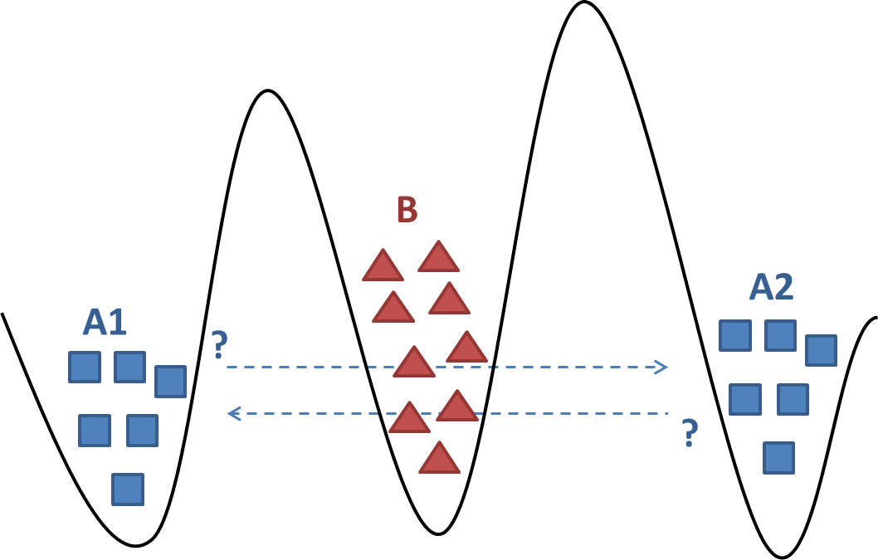
- 2 đội quân được lãnh đạo bởi 2 vị tướng A1 và A2, cùng tấn công một thành phố B nằm ở giữa.
- Hai vị tướng A1 và A2 chỉ có thể trao đổi thông qua việc gửi thư cho nhau, nhưng xảy ra một vấn đề là người đưa thư cần phải đi qua thành phố B, dẫn đến việc hoàn toàn có khả năng người đưa thư bị bắt, thư không thể gửi đến đích, hay được gửi đến đích nhưng nội dung bị sửa đổi
- Hai vị tướng A1 và A2 cần thống nhất với nhau về việc tấn công thành phố B, và thời gian cả 2 cùng xuất quân. Bởi cả 2 chỉ có thể chiến thắng khi và chỉ khi họ tấn công vào cùng một thời điểm. Hay nói cách khác, họ cần đạt được sự đồng thuận với nhau về thời gian tấn công
Nan giải của bài toán:
1.Đầu tiên tướng A1 gửi thư đến A2 xác định giờ cụ thể ví dụ là 12h ngày 4/6. Tuy nhiên sau khi gửi thư, vị tướng A1 hoàn toàn không thể biết được liệu rằng người đưa thư có thể chuyển message an toàn đến cho vị tướng A2 hay không.
2. Để chắc chắn, vị tướng A2 sẽ cần gửi một lời xác nhận đến cho vị tướng A1 với nội dung: "Tôi đã nhận được tin nhắn của anh, và sẽ cùng tấn công vào 12h ngày 4/6". Tuy nhiên, một lần nữa, người đưa thư hoàn toàn có thể bị bắt, và vị tướng A2 sẽ lại rơi vào tình trạng lo lắng xem rằng không biết ông A1 có nhận được lời confirm của mình hay không
3. Để chắc chắn hơn, vị tướng A1 có thể sẽ tiếp tục gửi một message với nội dung "Tôi đã nhận được lời xác nhận của anh về kế hoạch tấn công vào 12h ngày 4/6 rồi". Tuy nhiên, người đưa thư này lại có thể bị bắt

Cứ như thế ta mãi không xác nhận được sự đồng thuận của 2 vị tướng.

- Bài toán Byzantine

Đây là bài toán luôn xuất hiện khi chúng ta cần xác định tính đúng đắn của một cuộc bỏ phiếu. Hãy tưởng tượng 9 vị tướng trong đế chế Byzantine đã bao vây thành phố Rome bằng quân đội của họ. Để chiếm được thành công Rome, các tướng lĩnh phải tấn công hoặc rút lui một cách cùng nhau. Nếu bất kỳ hành động nào trái ngược với quyết định đồng thuận thì đội quân sẽ bị đánh bại. Quyết định tấn công hoặc rút lui được đưa ra từ một cuộc bỏ phiếu và lựa chọn nào nhận được trên 50% số phiếu sẽ được chọn. Vì mỗi Tướng đang chỉ huy quân đội của họ ở các vị trí địa lý riêng biệt xung quanh thành phố, họ sử dụng những người đưa thư để mang phiếu bầu cho các tướng khác.

Hệ thống này tồn tại những sai sót cố hữu. Đầu tiên, bất kỳ tướng quân Byzantine nào cũng có thể bị người La Mã mua chuộc để phản bội quân đội Byzantine, đây sẽ là những tướng quân phản bội. Thứ hai, những người đưa thư mang phiếu bầu của các tướng lĩnh có thể bị người La Mã mua chuộc để thay đổi số phiếu theo cách bất lợi. Và thứ ba, các nhà tướng quân có thể không gửi được thông điệp của họ hoặc gửi thông điệp sai.

Kịch bản của các tướng Byzantine là một sự tương tự cho vấn đề mà các hệ thống máy tính phân tán phải đối mặt: Làm thế nào để chúng ta đạt được sự đồng thuận khi phải đối mặt với các tác nhân không đáng tin cậy và gặp trục trặc đe dọa gây mất ổn định hệ sinh thái?

- Delegated Byzantine Fault Tolerance

Để giải thích cách thức hoạt động của dBFT, tôi sẽ sử dụng một ví dụ như sau.

Có một quốc gia tên là NEO. Mọi công dân đều được trao quyền bầu ra ai sẽ là người đại diện cho họ, người này được gọi là Delegate. Nếu công dân không đồng ý với cách mà Delegate đó bỏ phiếu thì họ có thể bầu ra cho một Delegate khác vào lần tới. Các Delegate này sau đó phải lắng nghe ý dân về những điều mà người dân muốn và đưa vào một cuốn sổ dự luật. Sau đó các dự luật sẽ được các Delegate cùng nhau thông qua, nếu được thông qua sẽ trở thành luật phát cho người dân.

Bây giờ sẽ đến phần thông qua các dự luật cần sự đồng thuận cao nhất từ các Delegate. Trong trường hợp này một Speaker sẽ được chọn ngẫu nhiên từ các Delegate. Speaker sẽ đề ra dự luật mà người dân yêu cầu rồi tính toán luật sẽ ảnh hưởng đến Chỉ Số Hạnh phúc của đất nước như thế nào (thước đo mức độ hạnh phúc của họ). Tiếp theo, Speaker trao tận tay cho các Delegate dự luật đề xuất của mình. Sau đó, các Delegate quyết định xem tính toán của Speaker có khớp với chính họ không và trao đổi với các Delegate khác để xác minh Chỉ Số Hạnh Phúc được tính là chính xác. Nếu trên 66% phần trăm số Delegate đồng ý rằng kết quả tính của Speaker nói là chính xác thì dự luật sẽ được thông qua và được hoàn thiện.

Tất cả các node hoạt động trung thực với sự đồng thuận 100%. Luật A (khối) sẽ được xác minh.
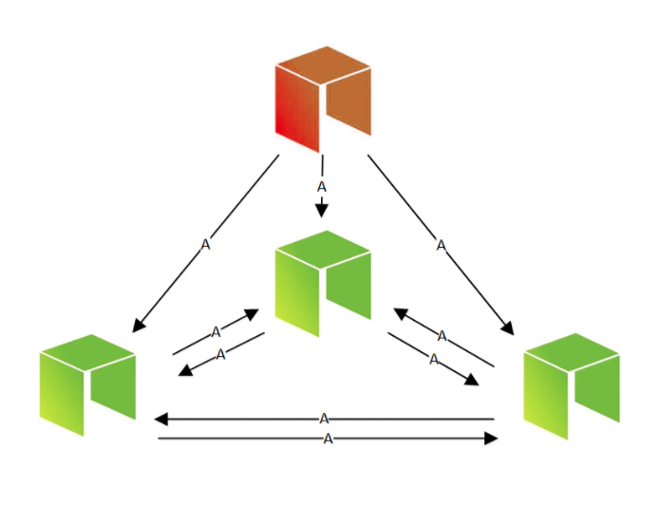

Nếu ít hơn 66% số Delegate đồng ý thì một Speaker mới được chọn ngẫu nhiên và quá trình bỏ phiếu được lặp lại. Hệ thống này được thiết kế để bảo vệ chống lại những kẻ phản bội và những người muốn phá hoại làm cho kết quả của đồng thuận bị sai.
Áp dụng sự tương tự này vào Neo blockchain, bất kỳ ai sở hữu NEO đều là công dân. Phần lớn chủ sở hữu NEO là node thông thường chỉ có thể chuyển hoặc trao đổi tài sản. Giống như công dân ở quốc gia NEO, họ không tham gia xác nhận block. Các Delegate ở trong NEO sẽ được gọi là Bookkeeping Node. Các node này xác minh từng block được ghi vào blockchain. Để trở thành Bookkeeping Node, cần phải đáp ứng một số yêu cầu chẳng hạn như phải có thiết bị đặc biệt, kết nối internet chuyên dụng và một lượng GAS nhất định (1.000)
Trong trường hợp này yêu cầu của người dân là các giao dịch được thực hiện bởi chủ sở hữu NEO. Dự luật sẽ là block hiện tại trong blockchain và Chỉ Số Hạnh phúc là hàm băm của block. Bây giờ hãy xem cách hệ thống tự bảo vệ.

Khi Speaker không trung thực
Luôn có cơ hội Speaker, người được chọn ngẫu nhiên từ các Delegate có thể không trung thực. Trong ví dụ sau đây, Speaker gửi một tin nhắn không đúng (dự luật B) đến 2 trong số 3 Delegate và một tin nhắn chính xác (dự luật A) đến 1 Delegate.
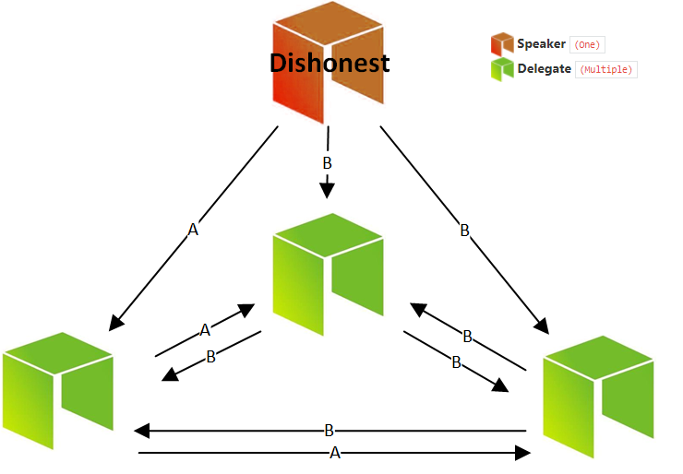

Trong kịch bản này, đề xuất dự luật sẽ bị từ chối. Do Delegate ở giữa và Delegate bên phải sẽ không tính được Chỉ Số Hạnh phúc giống như chỉ số đề xuất bởi Speaker và không thể xác minh dự luật, dẫn đến có 2 sự từ chối. Delegate còn lại, người được gửi luật chính xác, sẽ xác nhận Chỉ Số Hạnh phúc được gửi bởi Speaker là chính xác vậy là chỉ có 1 chấp nhận. Đề xuất này sẽ bị từ chối vì nó không nhận được sự đồng thuận 66% (cần 2 phiếu) và một Speaker mới sẽ được chọn ngẫu nhiên, bắt đầu lại quá trình.

Khi Delegate không trung thực
Trong tình huống này, Speaker là trung thực và một trong các Delegate là không trung thực.
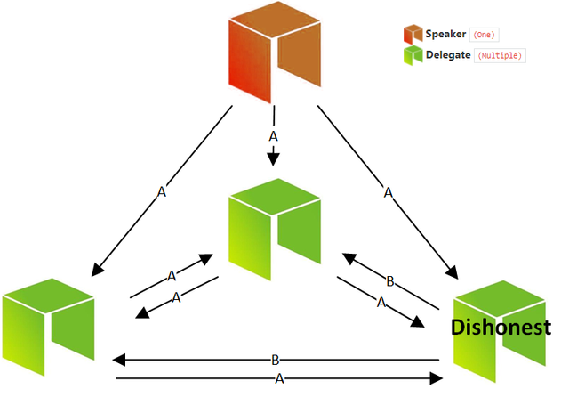

Các Delegate trung thực (Trái và Giữa) sẽ có thể xác minh dự luật A được đề xuất bởi Speaker là trung thực và do đó đạt được sự đồng thuận 66%. Các Delegate cũng có thể xác định rằng Delegate phải là không trung thực.

- Ưu điểm và Khuyết điểm

Ưu điểm:
- Việc tạo một khối mới trên chuỗi mất từ ​​15 đến 20 giây.
- Thông lượng giao dịch gần 1.000 TPS
- Không cần tiêu tốn năng lượng (không giống như thuật toán đồng thuận Proof-of-Work).
- No “fork”
Khuyết điểm:
- Vì các delegate cần phải hoạt động dưới danh tính thực để được bầu chọn, nên không có ẩn danh trên blockchain.
- Cơ chế này yêu cầu các blockchain được quản lý, bao gồm một mức độ tập trung nhất định (chính xác là những gì mà các blockchain như Bitcoin và Ethereum đang cố gắng đạt được).
Điểm mạnh của cơ chế Delegated Byzantine Fault Tolerance là khả năng đạt được sự đồng thuận ngay cả khi một hoặc nhiều delegate không trung thực. Đối với một blockchain công khai trên toàn thế giới, nó có thể là công cụ phù hợp để giảm khả năng ảnh hưởng đối với những người dùng độc hại có thể tác động đến mạng.

Tuy nhiên, việc thiếu tính ẩn danh và nhu cầu tập trung có thể khiến người dùng tránh xa một blockchain không đảm bảo quyền riêng tư. Đây cũng là một trong ba tính chất trilogy trong blockchain đó là: Bảo mật, Phân tán và Mở rộng. Phát triển một khía cạnh nào cũng làm giảm các khía cạnh còn lại

